Dizajnimi i rrjetës së [institucionit XYZ] me Packet Tracer

Lënda: Rrjeta Kompjuterike

Data e dorëzimit të projektit: ***07 qershor 2020*** deri në ora 21:00

**[Instituioni XYZ]** i ka të shpërndara degët e veta ne **[X]** lokacione në Kosovë. Ky institucion është duke kërkuar një plan të detajuar të dizajnimit të rrjetës.

*Specifikat teknike të kërkuara janë:*

# Router

Tipi i ruterëve të cilët duhet të përdorën është Cisco Router 2911. Të përdoret nëpër secilën degë nga një ruter i këtij tipi (shih figurën).

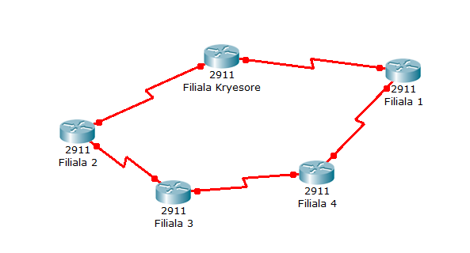

Figura 1: Lidhjet kryesore të filialeve (Backbone lidhjet) – Shembulli me Degën Kryesore dhe 4 degë tjera.

# Switch

Tipi i switch-ëve të cilët duhet të përdorën është Cisco Switch 2960.

# Printer

Nëpër të gjitha degët duhet të konfigurohet nga një printer i cili punon përmes rrjetës.

# IP adresimi

Të përdorën klasat private të ip adresave A, B ose C me subnet maska **jo standarde**. Të përdorët adresimi statik dhe ai dinamik në pjesë të ndryshme të rrjetës.

Në degën kryesore duhet të konfigurohet Web Serveri dhe DNS Serveri. Nëpër të gjitha degët po ashtu duhet të konfigurohet edhe nga një Wireless Ruter i cili mundëson lidhjen e pajisjeve wireless.

Gjithashtu në degën kryesore te krijohen 2 ose me shume VLAN dhe të ndahen host-at sipas dëshirës. Komunikimi i VLAN-vë të mundësohet duke përdorur Sub-Interface-ët. Kompjuterët nga secila degë duhet te ping-ojnë secilën pajisje ne rrjetë në cilëndo degë (end-to-end connectivity)!

# Kërkesat për dorëzimin e projektit

Ju duhet te dorëzoni raportin e projektit ne formatin Google Docs, fajllin packet tracer dhe prezentimin ne formatin PowerPoint ose Google Slides.

## Logjistika e dorëzimit

Ju duhet te dërgoni te gjithe fajllat e punes tuaj grupore ne platformen Google Classroom si fajlla te veçante (mos përdore vegla te kompresimit te fajllave siç janë .zip ose .rar).

# Integriteti akademik

Ky projekt kërkon angazhim grupor. Në këtë projekt mashtrimi definohet si paraqitje e punës së tjetërkujt (pa marrë parasysh burimin) si punë tuaj. Secili grup duhet të punojë në mënyrë të pavarur në detyrat e tyre. Shpërndarja e detyrave me grupet tjera në çfarëdo forme është i PAPRANUESHËM.